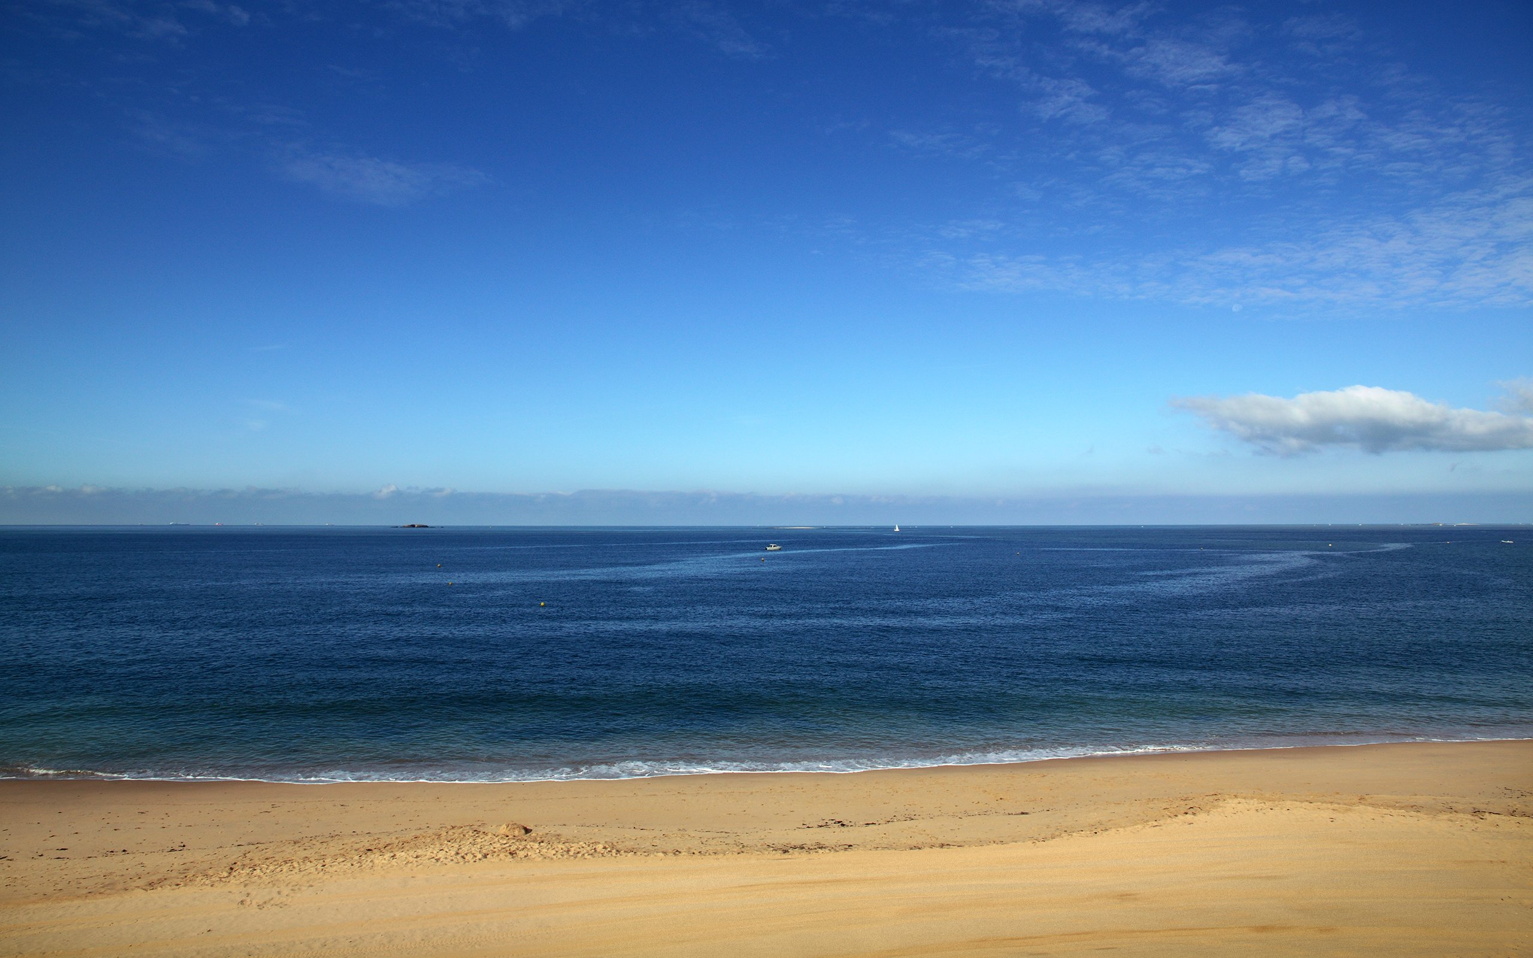

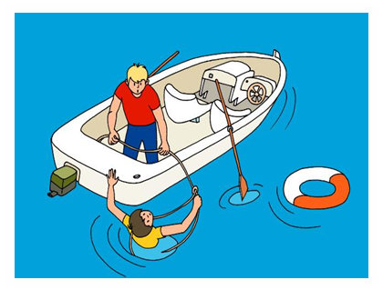
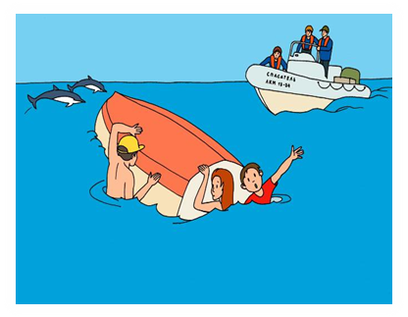
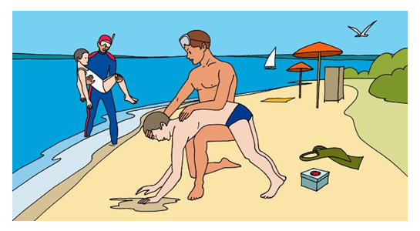
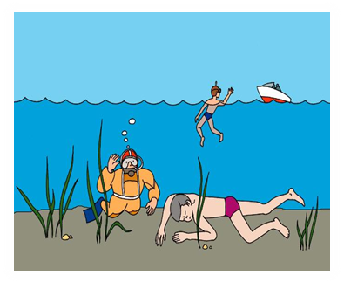
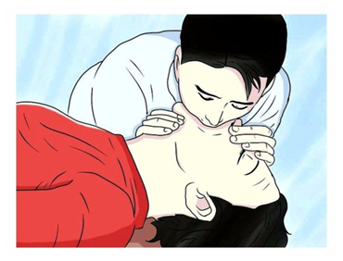

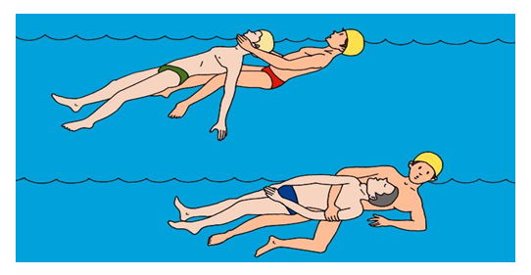
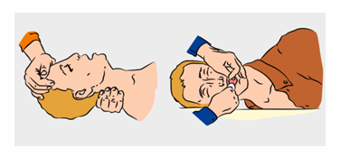
Для спасения человека, терпящего бедствие на воде, используйте любые подручные средства.

Во избежание опрокидывания плавсредства вытаскивать спасенного следует только со стороны кормовой части.
Когда спасенный уже доставлен на берег, попросите находящихся поблизости людей вызвать «Скорую помощь» и немедленно приступайте к оказанию первой доврачебной помощи.

Помощь пострадавшему в сознании:
- снимите мокрую одежду;
- по возможности переоденьте в сухое белье или укутайте в одеяло;
- напоите горячим чаем или кофе.

Помощь пострадавшему в бессознательном состоянии:
- отчистите полости рта и носа пострадавшего от инородных предметов;
- уложите на спину и начните делать искусственное дыхание.
Искусственное дыхание нужно проводить непрерывно сообразно обычной частоте дыхания человека (у взрослых это 16-18 раз в минуту, у детей примерно 20-25 раз в минуту).
Приблизившись к человеку, терпящему бедствие на воде, обхватите его сзади за плечи, стараясь при этом избежать его попыток ухватиться за вас. Инициатива по спасению в таких условиях должна исходить теперь только от вас.

Если утопающий находится без сознания, плывите с ним к берегу, взяв рукой за подбородок таким образом, чтобы его лицо находилось над поверхностью воды.
Если вы видите терпящего бедствие человека, немедленно позовите на помощь окружающих.

Не оставляйте попыток поднять утопающего на поверхность, даже если он успел уйти ко дну.

Если было допущено опрокидывание плавсредства, не отплывайте от него далеко до прибытия помощи.
Администрация Янтиковского муниципального округа Чувашской Республики

